

本科毕业设计(论文)开题报告

题目： 基于WEB快捷酒店管理系统
The system of Fasthotel management
based on Web

课 题 类 型： 设计√ 实验研究□ 论文□
学 生 姓 名： 乔雪芹
学 号： 3140703205
专 业 班 级： 信息管理与信息系统142班
学 院： 计算机与信息学院
指 导 教 师： 陈富春
开 题 时 间： 2018年 月 号

一、毕业设计内容及研究意义

1.设计要求及内容:

(1)熟练掌握一种系统开发工具（Html5、JSP、server2008、python、或IOS系统编写手机端程序，以及通过Tomcat服务器与MySQL等相关技术。本设计拟采用PHP、javascript、MySQL等技术完成系统开发。
MySQL是一种开放源代码的关系型数据库管理系统（RDBMS），MySQL数据库系统使用最常用的数据库管理语言--结构化查询语言（SQL）进行数据库管理。
由于MySQL是开放源代码的，因此任何人都可以在General Public License的许可下下载并根据个性化的需要对其进行修改。MySQL因为其速度、可靠性和适应性而备受关注。大多数人都认为在不需要事务化处理的情况下，MySQL是管理内容最好的选择。^{[3]}
JavaScript一种直译式脚本语言，是一种动态类型、弱类型、基于原型的语言，内置支持类型。它的解释器被称为JavaScript引擎，为浏览器的一部分，广泛用于客户端的脚本语言，最早是在HTML（标准通用标记语言下的一个应用）网页上使用，用来给HTML网页增加动态功能。
JavaScript是一种属于网络的脚本语言,已经被广泛用于Web应用开发,常用来为网页添加各式各样的动态功能,为用户提供更流畅美观的浏览效果。通常JavaScript脚本是通过嵌入在HTML中来实现自身的功能的。^{[7]}
Javascript脚本语言同其他语言一样，有它自身的基本数据类型，表达式和算术运算符及程序的基本程序框架。Javascript提供了四种基本的数据类型和两种特殊数据类型用来处理数据和文字。而变量提供存放信息的地方，表达式则可以完成较复杂的信息处理不同于服务器端脚本语言，例如PHP与ASP，JavaScript主要被作为客户端脚本语言在用户的浏览器上运行，不需要服务器的支持。所以在早期程序员比较青睐于JavaScript以减少对服务器的负担，而与此同时也带来另一个问题：安全性。
而随着服务器的强壮，虽然程序员更喜欢运行于服务端的脚本以保证安全，但JavaScript仍然以其跨平台、容易上手等优势大行其道。同时，有些特殊功能（如AJAX）必须依赖Javascript在客户端进行支持。随着引擎如V8和框架如Node.js的发展，及其事件驱动及异步IO等特性，JavaScript逐渐被用来编写服务器端程序。^{[9]}

- 收集和整理相关资料，阅读中英文参考文献至少16篇；并掌握软件系统的分析和设计方法。
结构化方法是一种传统的软件开发方法，它是由结构化分析、结构化设计和结构化程序设计三部分有机组合而成的。该方法是以自顶向下，逐步求精，模块化为基点，以模块化，抽象，逐层分解求精的方法学。它的要点是是把一个复杂问题的求解过程分阶段进行，而且这种分解是自顶向下，逐层分解，使得每个阶段处理的问题都控制在人们容易理解和处理的范围内。^{[4]}

(3)调研与分析，确定系统需求；按软件工程的方法设计与开发出原型系统；测试原型系统。

(4)设计和完成一个快捷酒店管理系统
该系统主要功能：利用公共网络对周边的酒店相关数据进行爬取分析并向客户进行智能推荐；客户订房管理、接待管理、收银管理、客房管理、客房类型管理和系统统计管理等功能模块。

2.研究意义:

随着计算机技术的应用，网络的使用越来越普遍，为了使酒店的管理提上一个台阶，必须依赖先进的管理手段和方法，提高工作效率，同时最大程度优化酒店的客房利用率，因此要开发和使用一台现代化的信息管理系统势在必行。
如今国民经济水平不断提高，旅游业发展快速崛起，同时带动了酒店行业的发展，随着游客数量的增加，酒店客房部门服务人员的信息处理数量也越来越庞大，为了提高服务人员的工作效率，快捷酒店管理系统应运而生。快捷酒店管理系统是典型的信息管理系统的一种，对于快捷酒店管理系统的开发是十分有意义的，要想做好快捷酒店的管理系统，必须针对此快捷酒店做详细的业务调查，设计的系统要简单易懂，容易使酒店的工作人员所接受，这样才能进一步提高酒店工作人员的工作效率，最终实现快捷酒店更高的经济效益。
开发本系统主要是为酒店管理者和前台营业员提供更好的管理平台，让计算机对快捷酒店进行自动化管理，用户可以直接在计算机上实现对酒店客房的信息管理，并能在一定程度上实现自动化，有序，准确、快捷、高效地处理客户需求。进而为客人提供高速便捷的各项服务，舒适、惬意的休息环境。
酒店作为一个服务性行业，从客房的营销（客人预订）开始，到入住登记直至最后退房结账，整个过程应该能够体现以宾客为中心，提供快捷、方便的服务，给宾客一种顾客至上的享受，提高宾馆的管理水平，简化各种复杂操作，在最合理最短时间内完成宾馆业务规范操作，这样才能令顾客舒适难忘，增加顾客回头率，从而提高酒店经济效益。
此次开发的快捷酒店管理系统是典型的管理信息系统(MIS)。本系统是基于客户/服务器体系结构，而此管理系统又由前台和后台两部分组成，前台主要是用一些可视化的语言，来实现快捷酒店管理的各种功能，Sublime_Test3作为前端网页开发平台。而前台各种功能的实现需要有后台的支持，也就是数据库，主要是SQL和Access数据库。本系统是采用JavaScript、PHP语言和MySQL数据库结合开发的客房管理系统。该系统的主要目标是针对快捷酒店住房管理进行计算机自动化的管理。
本系统实现了系统管理、数据维护和前台操作三大功能。其中系统管理包括用户管理，数据信息管理。数据维护则实现了客房类型和客房信息的管理。前台操作包括客房和客户查询，以及客户的入住、预订和退房功能。本系统操作界面将采用色彩柔和、界面友好的风格，操作简单便捷，基本能够满足酒店对快捷酒店客房管理的需求，可以很简单快捷的实现对快捷酒店的管理。

二、现状和发展趋势

随着改革开放越来越快的步伐，以及人民生活水平的提高，我国的服务行业也随之取得了巨大的发展。酒店行业也是我国改革开放过程中起步最早、发展最快、效益最为明显、市场化程度最高的服务行业之一。据不完全统计，酒店行业目前网点总量已达300万家以上，酒店数量的迅速增长，促使该行业的竞争也愈来愈激烈。显然如何在激烈的竞争中得以生存和发展，是每一个酒店管理者必须考虑的问题。众所周知，对酒店的经营状况起决定性作用的是该酒店的服务管理水平。那么面对信息时代的机遇和挑战，尤其是对于星级酒店，既需要完成前台的一些服务工作，还需要完成后台的管理工作。然而，传统的人工管理模式已经远远不能满足有效、快捷地处理经营中产生的大量信息数据的需要，如果能够利用先进的、科学的管理方式，利用科技手段提高企业管理、提高酒店的管理水平，一定能够在众多的酒店中脱颖而出，取得更好更快的发展^{[1]}。因此，采用全新的计算机网络技术和酒店管理系统，已成为提高酒店的管理效率、改善服务水准的重要方式之一。而酒店客房管理系统正是众多酒店需要投入使用的一套科学管理系统，可以做到信息的规范管理和快速查询，实现了酒店信息管理的系统化、规范化和自动化，这样不仅减少了管理工作量，还提高了管理效率，降低了管理成本，能够为企业带来可观的效益！
随着社会的发展、科技的进步，以及人们需求层次的提高和环保意识的增强，“智能”、“个性”与“低碳”时代随之而来，传统的酒店客房人工管理已难以适应社会的发展，其存在的诸多弊端也愈发明显。在这种背景下，新的设计理念应运而生。以酒店中盈利能力最强的客房为例，智能化、人性化、环保化和主题化，已成为我国酒店客房未来发展的必然趋势。
如今国民经济水平迅速提高，旅游业发展快速崛起，同时带动了酒店行业的发展，随着游客数量的增加，酒店客房部门服务人员的信息处理数量也越来越庞大，为了提高服务人员的工作效率，快捷酒店管理系统应运而生。快捷酒店管理系统是典型的信息管理系统的一种，对于快捷酒店管理系统的开发是十分有意义的，要想做好快捷酒店的管理系统，必须针对此快捷酒店做详细的业务调查，设计的系统要简单易懂，容易使酒店的工作人员所接受，这样才能进一步提高酒店工作人员的工作效率，最终实现快捷酒店更高的经济效益。
目前，我国酒店主题网站的数量还比较少。同时，国人对于酒店主题网站的概念还比较生疏，相当一部分人甚至没有了解过。因此，快捷酒店应该借助网络这一多媒体手段来加大宣传力度。其次，还可与当地的旅行社、交通运输公司、餐饮业等进行联合推广。除此之外，在旅游旺季，快捷酒店还可以通过网站公告发布打折、入住即送当地特产等各种优惠促销手段，吸引更多的游客入住。最后，酒店还可以通过参加各种商务会展，对有关参会人员进行宣传。只有这样，中小型的快捷酒店才能逐渐被人们认识、了解和接受，并最终打开市场，赢得社会的认可。

三、毕业设计（论文）研究方案及工作计划（含工作重点与难点及拟采用的途径）
本次设计拟采用的途径和研究手段是：运用软件工程的思想对系统进行需求分析，结构设计分析以及详细设计和系统测试；运用MySql开发系统数据库；PHP、JavaScript、HTML5、CSS、JQuery等语言设计系统。设计的主要途径：

- 系统分析：

- 熟悉课题
- 收集资料、调查研究
- 可行性分析

- 系统设计：

- 概要设计
- 详细设计

- 系统实施、调试

- 程序编码
- 系统调试

1.本次设计的重点和难点主要有：
1.1设计的重点：
（1）了解快捷酒店管理工作流程，对该系统功能进行模块化分析；
如果想要开发出一套快捷酒店管理系统，首先，我们需要了解一家快捷酒店客房部日常的工作流程，弄清楚工作流程后，才能将其人工操作的工作内容转化为计算机控制操作，据此对该系统进行模块化分析。
- 建立快捷酒店管理系统的模型系统；
在熟悉工作流程的基础上，可以以普通用户实际工作操作流程为基础，建立一个合适的基于web的酒店客房管理系统模型。
根据一般快捷酒店客户入住的工作流程调查，得出如下业务流程模块信息：
①顾客进入酒店网站预览酒店概况及房间设施信息，电话预定房间，快捷酒店前台服务人员为客户预定房间。
②顾客进入酒店，由前台服务人员根据房源信息情况，为顾客办理入住手续，并登记顾客信息、修改房源信息。
③由客房部安排顾客入住，在顾客入住期间提供相应的服务，并在顾客离店前将消费单与房费单交给前台财务员。
④结账完毕后，顾客离开酒店。
⑤顾客离开后，客房部整理房间，并通知总台恢复房源信息、修改顾客信息。
由上述业务流程可得出此快捷酒店管理系统的系统原型，并在此基础上扩展优化此管理系统的各项功能。
- 该快捷酒店所有信息的存储及调用：
①该系统主要处理的信息：
房客基本信息（Customer）:房客编号，房客身份证号，房客姓名，房客性别，房客电话；
房间基本信息（Room）：房间编号，房间类型号，房间位置（楼层），房间描述（朝向）；
房间类型信息（RoomType）：房间类型号，房间类型名，房间面积，房间价格；
客房业务历史记录信息（History）：房客编号，房客身份证号，房客姓名，房客电话，房间编号，消费金额，入住时间，退房时间；
客房业务信息（RoomOperation）：房客编号，房客身份证号，房间编号，入住时间；
房间状态信息（RoomStatus）：房间编号，房间状态（有人
/ 未住）。
②该系统信息存取的基本要求：
1)能够存储一定数量的房客信息，并方便有效的进行相应的房客数据操作和管理，这主要包括：房客信息的录入，删除和修改；房客信息的关键字检索查询。
2)能够对房客的入住信息，换房信息，退房信息，进行相应的操作，这主要包括：房客入住，换房，退房的登记，删除及修改；房客住房历史信息的删除、修改；房客住房金额的统计与查询。
3)能够提供一定的安全机制，提供数据信息授权访问，修改和删除，防止随意查询，修改及删除。
4)对查询、统计的结果能够列表显示。
③该系统对于信息存取功能的计划设计方法：
一些不需要变更的信息可以在数据库中固定，或者在写前端宣传页面时，对于该快捷酒店的一些信息直接在html文件中写好，后面无需再改变，对于一些例如房价、空余客房等房间信息以及客户入住信息等需要在后台管理页面实时更新，这里初步打算使用ajax异步调用接口，并使用json数据解析方式对一些数据进行更新等操作。

1.2设计的难点：
(1)利用公共网络对周边的酒店相关数据进行爬取分析并向客户进行智能推荐功能的实现：
这里打算利用Python技术进行数据爬取并整理以获得所需数据，因此需要先学习python爬取相关技术，这里也是此次系统开发的另一大难点，后期需要系统学习python的基础知识，在学习后，可先试着爬取网络上一些简单的数据，待技术成熟后，可以将其用在此次快捷酒店客房管理系统的开发过程中，利用python技术对周边的酒店相关数据进行爬取并根据所得数据进行分析，在此基础上为客户进行精准推荐房型等信息，以达到高效及提高用户体验的效果。

2.工作安排如下：

起止日期  （日/月） | 周  次 | 内 容 进 程 | 备 注
2/26-18/33/18-24/3  25/3-1/4  2/4-8/4  9/4-25/4  26/4-2/5  3/5-6/6  7/6-15/6 | 1-3  4  5  6  7  8  9-12  13 | 1．实习  2．系统分析阶段  ⑴ 熟悉课题：毕业设计任务下达后，首先应了解课题的名称，课题的来源，课题的设计任务；所需要的原始数据，所要求的技术指标等。对快捷酒店管理系统要求进行充分的了解和分析。  ⑵ 收集资料、调查研究：围绕基于WEB快捷酒店管理系统收集有关的资料，查阅相关的文献，收集有关的数据，并对用户的实际需求等进行调研，以便能对快捷酒店管理系统信息的发布与管理系统的功能有全面深入的了解。  ⑶ 可行性分析：在熟悉课题、调研、收集资料和数据的基础上，快捷酒店管理系统进行可行性分析并形成相应的文档。  3． 系统设计阶段  ⑴ 概要设计：在可行性分析的基础上采用较好的方法就基于WEB快捷酒店管理系统的总体结构、数据结构、控制结构、界面、系统的输入、输出方式等方面进行设计并写出分析说明书。同时按系统的总体功能进行模块划分和模块设计，以明确模块设计的任务和要求。  ⑵ 详细设计：在概要设计的基础上采用较好的方法和工具进一步确定总体功能和各个模块功能的设计方案。  4．系统实施、调试阶段  ⑴ 程序编码：根据快捷酒店管理系统的控制结构图和各个模块的功能说明书按模块分别进行各模块的设计任务，进行程序编码设计，并在计划指定的时间内完成各个子模块的设计。  ⑵ 系统调试：各个子模块功能设计完成后进行整个系统的调试，并在系统调试中不断修改和完善系统功能，最终达到任务书要求的设计目标。  5．整理技术文档，完成毕业论文撰写  6．教师审阅，学生准备答辩。  7. 答辩 | 准备并提交开题报告  提交可行性分析报告  提交各模块功能设计方案  提交中期检查表

四、需求分析

1.系统需求
该快捷酒店管理系统针对快捷酒店住房管理进行计算机自动化的管理。本系统实现了系统管理、数据维护和前台操作三大功能。其中系统管理包括用户管理，数据信息管理。数据维护则实现了客房类型和客房信息的管理。前台操作包括客房和客户查询，以及客户的入住、预订和退房功能。能够满足酒店对快捷酒店客房管理的需求，可以很简单快捷的实现对快捷酒店的管理。

2.功能需求
该系统主要功能：利用公共网络对周边的酒店相关数据进行爬取分析并向客户进行智能推荐；客户订房管理、接待管理、收银管理、客房管理、客房类型管理和系统统计管理等功能模块。

1.游客角色功能：
（1）浏览酒店概况：
普通用户进入该酒店网站即可浏览酒店的宣传广告信息及酒店房源信息，并据此决定是否入住。
（2）查看系统推荐功能
用户登录后进入该快捷酒店网站，可在系统推荐区域查看来自该快捷酒店为其推荐的周边连锁酒店的信息，方便供其参考。
（3）游客会员留言功能
用户进入该快捷酒店网站，可在留言区写下自己的意见与建议或者合作意向等留言。
（4）游客会员预订功能
用户进入该快捷酒店网站预订页面，可在各房间类型中选择合适的房型，并填写个人预订信息，将预订信息发送到酒店后台管理系统中。
（5）游客会员查询预订结果功能
用户进入该快捷酒店网站查询预订结果页面，可根据预订时填写的手机号，查询房间预订结果。
2.酒店前台会员管理功能：
（1）用户登录验证功能模块
用户输入的用户名，密码等信息进行验证，然后让用户按照其数据库中对应身份进行登录的功能，在用户登录成功后，才可以进行用户的所有权力。
（2）客房操作功能
酒店前台工作人员类用户登录后进入该快捷酒店管理系统页面，可在“客房操作”模块为客人进行房间预订、开房、换房、退房结账，以及查询相关客房信息等操作。
（3）查看房型功能
酒店前台工作人员类用户登陆后，可在相应“房型操作”模块查看酒店现有的房型列表。
（4）查看定单统计功能
酒店前台工作人员类用户登录后，可查看该快捷酒店客房的数据统计信息，包括消费订单和换房记录，以便对客房进行合理安排。
（5）修改密码功能
酒店前台工作人员类用户登录后，可在“用户管理”模块，修改个人账户的登录密码。
（6）查看留言功能
酒店前台工作人员类用户登录后，可在“留言管理”模块，查看游客用户发送的留言信息。
（5）公告部分功能
酒店前台工作人员类用户登录后，可在“公告管理”模块，发布新的公告或者浏览已发布的公告。

3.管理员管理功能：
（1）用户管理功能
在管理员登录后，可在该快捷酒店管理系统“用户管理”模块，添加新用户、修改或删除已注册用户的信息、修改自身登录密码等功能。
（2）客房操作功能
在管理员登录后，可在“客房操作”模块执行前台用户的所有房间操作功能，并且拥有删除客户预定信息的权限。
（3）房型操作功能
在管理员登录后，可在“客房操作”模块新增客房类型及房间，或浏览已存在的房型并进行修改或删除等操作。
（4）订单管理功能
在管理员登录后，可在“订单管理”模块，浏览酒店消费记录及换房记录，并拥有删除任意记录的权限。
（5）公告管理功能
在管理员登录后，可在“公告管理”模块，发布新的公告或者浏览已发布的公告，并拥有删除公告的权限。
（6）留言管理功能
在管理员登录后，可在“留言管理”模块，浏览或删除用户留言。

系统层次模块结构图
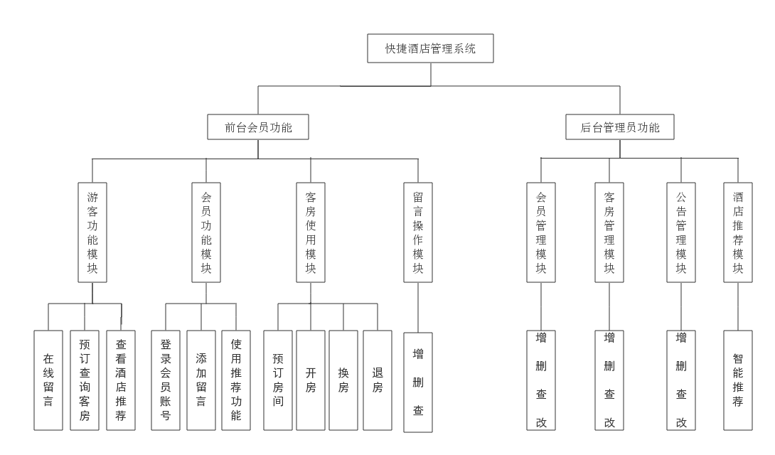

图1客系统层次模块结构图

六、数据流图

1.顶层图

用户
管理员
- 个人信息
- 快捷酒店
- 管理系统
反馈结果

客房信息
操作信息

图1 快捷酒店管理系统顶层数据流图

- 一层图

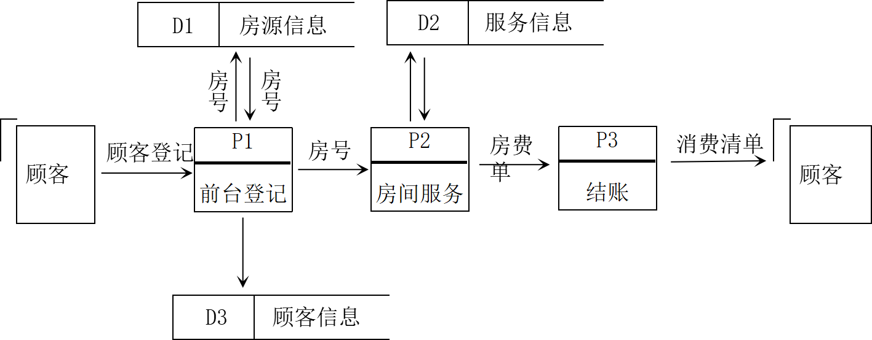

图2 快捷酒店管理系统1层数据流图

- 二层图

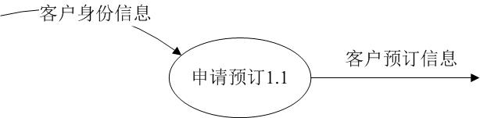

图 3 客户预订模块二层数据流图

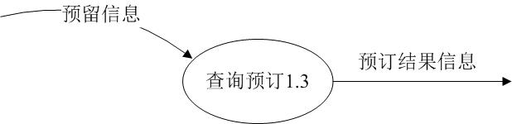

图 4 客户查询预订结果模块二层数据流图

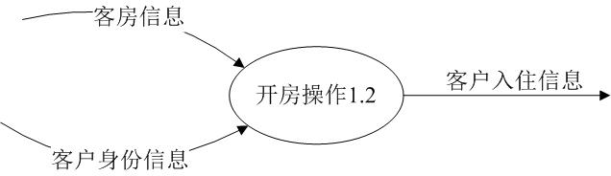

图 5 前台开房模块二层数据流图

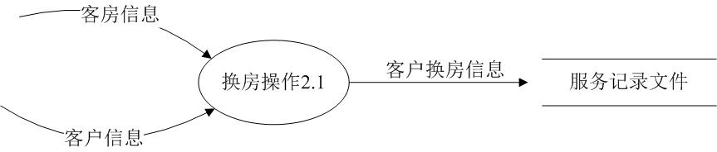

图 6 前台换房模块二层数据流图

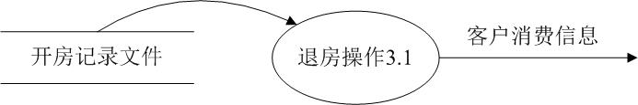

图 7 前台退房模块二层数据流图

七、ER图

1.实体属性

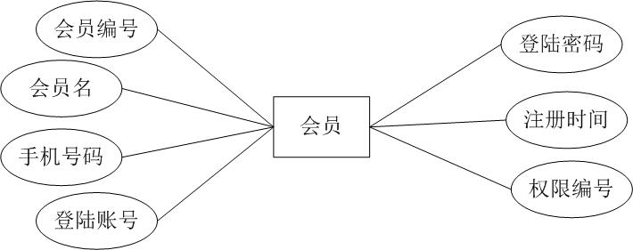

图2会员信息实体图
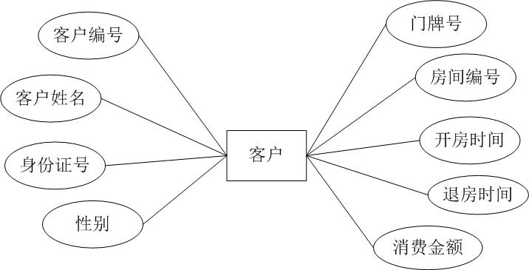
图3 客户信息实体图

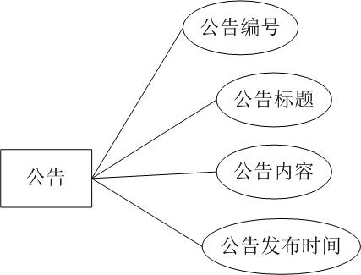

图4 公告信息实体图

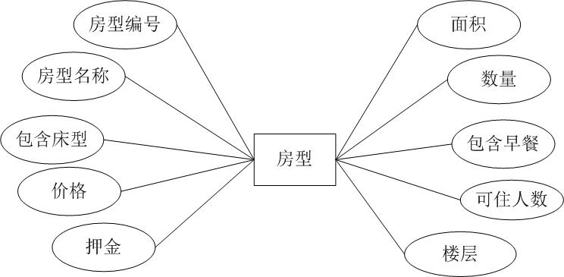

图5 房型信息实体图

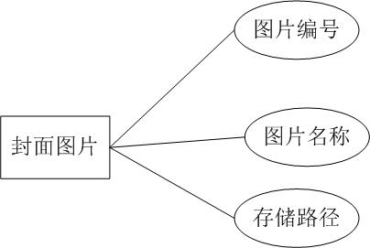

图6封面图片信息实体图

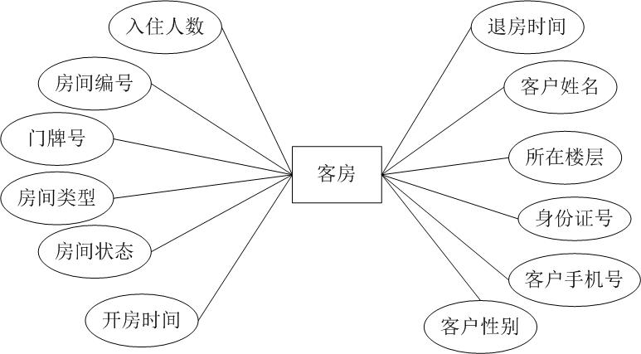

图7客房信息实体图

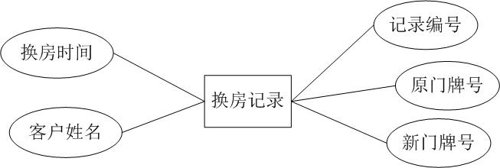

图8换房记录实体图

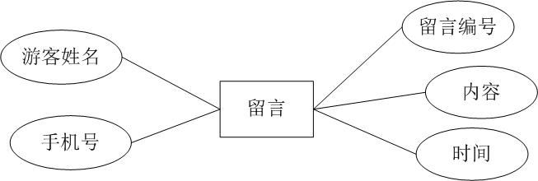

图9留言记录实体图

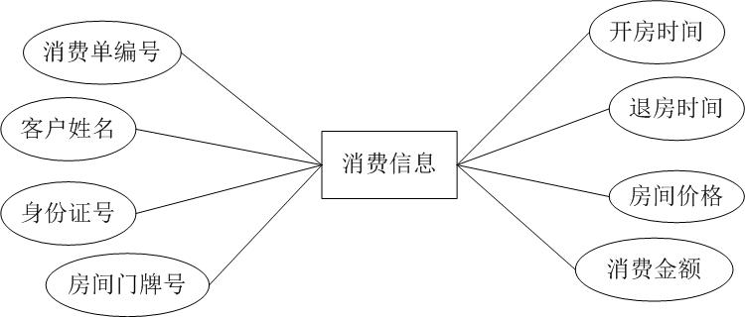

图10消费信息实体图

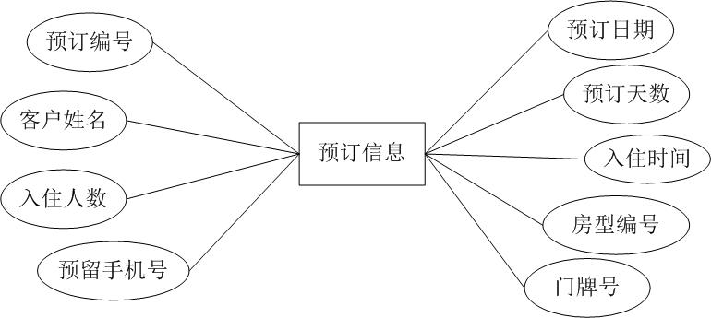
图11预订信息实体图

2.整体图

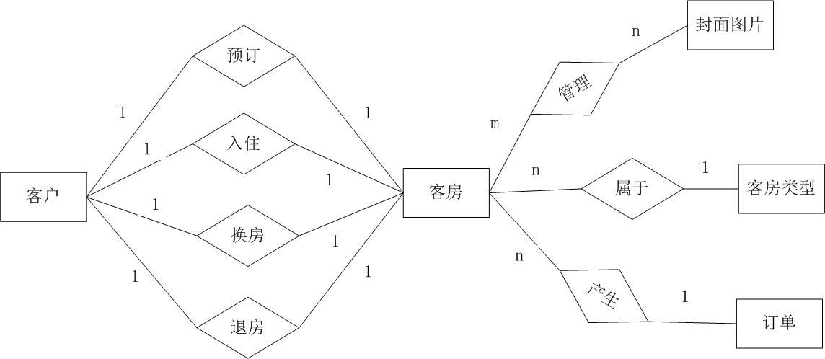

图12快捷酒店管理系统总E-R图

八、毕业设计主要参考文献

- 石正喜.MySQL数据库实用教程.北京师范大学出版社，2014
- 马述清.PHP网络编程.电子工业出版社，2014
- 杜娟等. 信息系统分析与设计（第2版）[M]. 北京：清华大学出版社，2014.
[4]温浩宇.Web网站设计与开发教程[M].西安电子科技大学出版社，2014
[5]王珊, 萨师煊.数据库系统概论[M].第5版.北京:高等教育出版，2014
[6]唐汉明, 翟振兴, 关宝军, 王洪权. 深入浅出MySQL(第2版)[M].北京:人民邮电出版社, 2014.
[7]黄孝章.信息系统分析与设计（第2版）[M].北京：清华大学出版社，2017.4
[8]Paul DuBois. MySQL[M]. Addison-Wesley Educational Publishers, Inc, USA, 2013
[9]姜承尧.高性能网站MySQL数据库实践.维普中文科技期刊数据库，2013
[10]徐青. JavaScript恶意代码检测技术研究[D]. 西南交通大学，2014
[11]候炳辉,刘世峰.信息管理系统[J].信息管理系统分析,2004.5:254-562.
[12]汤海滨.SQL Server数据库开发技术[M].科学出版社，2010
[13]杜献峰.基于三层B/S结构的档案管理系统开发[J]. 中原工学院学报,2009:19-25
[14]匡成宝.HTML语言的网页制作方法与技巧探讨[J]. 电脑迷，2017,（03）：190-191.
[15]罗正蓉，范灵.应用HTML和CSS制作网页[J]. 科技展望，2016,（26）：10.
[16]朱敏.JavaScript在HTML中的应用探讨[J]. 科技视界，2016,（24）：227-228.
[17]Duranti Luciana.Concepts , Principles , and Methods for the Management of Electronic RecordsR[J].Information Society,2001：57-60.
[18]Aleksej Jerman Blai.Long-term trustedpreservation service using service interaction proto-col and evidence records[J].Computers and Standards,2007：23-29.
[19]Elisabeth Robson.Head First HTML与CSS（第2版）[M].中国电力出版社，2013.9
[20]David Sawyer McFarland.CSS实战手册[M].电子工业出版社，2010.6

附录
英文参考文献及翻译：
英文文章：
Design and Implementation of the Website Based on PHP & MYSQL

Abstract
PHP and MYSQL has been the main web development tool for it is free and open source. The authors have discussed the environmental issues in development process based on PHP and MYSQL and the implementation process of the website . Keywords
PHP; MYSQL; Development and. Implementation
1.INTRODUCTION
With the development of Web technology, it is inevitable choice for all kind of corporate growth to combine traditional marketing with network marketing. The effective method of network marketing is to establish the website which is suitable for their company. At present the website development's mainstream platform includes: LAMP (Linux operating system, Apache network server, MYSQL database, PHP programming language), J2EE and. Net commercial software. Because PHP and MYSQL is free, open source and so on, they are noted for IT professionals. From the perspective of website traffic, more than 70% of website traffic is provided with LAMP, which is most popular platform for developing the website.
In this paper, we designed a website based on PHP and MYSQL. The paper is organized as follows. Section 1 analyzes development environment. In Section 2, we proposed the development model based on PHP. Then case study in Section 4. we make conclusion In Section 5.
2.DEVELOPMENT ENVIRONMENT ANALYSIS
A.The Choice of Development Language
ASP.NET, PHP & JSP are three mainstream languages of the website development, which have their advantages and disadvantages respectively, the comparison between them is shown in Table1.
The project takes PHP as the development language, the reason is as follows: •Free. The project is small， which is no need to use the payment development platform such as ASP.NET and JSP.
•Strong supporting. Middle and small scale websites, even some large-scale websites such as baidu, Sina in China take PHP as the development language, which can contribute to solve the problem during the programming.
•Good portability. Although it is designed to use in the environment of Linux and Apache Web server system at first, now PHP is already transplanted any operating system and compatible standard Web server software.
•Simple grammar. PHP has many similarities with the C programming language, so it is easy to program using PHP for the C programmers.
•Rapid development. Because the source code is open, PHP will continue to develop rapidly.
B.Build Development Environment
At present there are many development platform based on PHP. Generally most developers like the development environment LAMP. Those who have certain development experience can set up their development platform by choosing the related server, DBMS, and operating system. There are some PHP IDE(integrated development environment) such as AMPSERV , WAMP, XMAPP, APPSERV , PHPSTUDY in the market for the developers develop the website by using PHP.
At present the main PHP IDE is Zend Studio, which has included developing components for PHP. It reduces the development time and simplifies the complex application plan during edition, debugging, analysis and optimization. The Zend Studio not only has code for high measurement, grammar shrinking automatically and bookmark, but also its embedded debugger which fits for local and remote debugging patterns. It is many high debugging functions such as variable tracking, Single-step operation, breakpoint, function calling, and so on. Moreover, it is also very stable in supporting Chinese for the latest version.
C.Notes in Building the Development Environment
Those who are unfamiliar with the development environment do not set it up by himself for it may cause a conflict between various edition, moreover it is very difficult to solve the complex configuration problem.
•PHP language version. Before development, you must ensure consistence of the edition between PHP language and the server. Now PHP mainly has two editions (PHP4 and PHP5).The different versions have the difference with SESSION, exception handling, the variable range, the data type and so on.
•Server problem. The program which is edited with PHP in the windows platform will be arranged on the apache server. If it is arranged on IIS it leads to some incompatible problems and some update by manual such as writable rights is
set up before uploading the document. There are not these problems if it is arranged on the apache server.
•Database problem. DBMS using with PHP has MYSQL, ORACLE and so on. MYSQL is welcomed by most of the developers for it is open source, free, and efficient. MYSQL is perfect database server software for medium and small application system. Besides standard ANSI SQL, it also supports many platforms. On the Unix/Linux system, MYSQL also supports the multi-thread. MYSQL becomes the first choice of middle and small level PHP website for it is open source and it provides a series of supports such as read-write access.
3.THE DEVELOPMENT MODEL BASED ON PHP
PHP becomes the main development language in the small and medium-sized enterprise website for it is free, open source, etc. The development step is as follows:
A.Demand analysis
There are various demands for a website project. Those demands often stem from or company oneself needs, most of which is the actual needs of customers. What extent the project leaders understand the user's needs has decided whether is success or failure in developing the website. Therefore user's needs in the form of document can clearly be transformed into all project development members, which is the main problem during the project development.
Besides basic user's needs, there are some problems as follows are needed to notice:
•The demand should be confirmed by way of the document.
•The feasibility and price of their demands are informed to the demand side after effective analysis and discussion.
B.Functional module design
The demand report will be organized as some modules according to the principles of high cohesion and low coupling and related experience by the website developers.
C.Database design and implementation
It contains the demand analysis, the concept design, the logical design, the physical design, the system implementation, the operation and the maintenance. The following problems should be paid attention to during the database design and implementation:
Database security : The database is the core of website, in which the data security is very important. The damage and lose or illegal duplication of data can cause a lot of trouble, moreover the mistake is very difficult to restore. MYSQL security measures are as follows:
•Account security: Each account of MYSQL is composed of user name, password as well as the position, which includes reasonable rights and security check. The reasonable rights demand that there are different rights for the different account and as identical user there are different rights for different database or data sheet. There are three different security checks in the MYSQL: register confirmation, authorization, access control.
•Stored data encryption : for the massive information in application program, you only want to encrypt a very small part of it, such as user password. These passwords should not store in the form of plaintext but encryption in the database. In general, the sensitive data is encrypted by Hash algorithm in most DBMS including MYSQL.
The database character set and coding : The default code used in web server software installed, like Apache, is not UTF-8. The webpage is normally browsed when we input data into table coded in UTF-8, but Chinese in phpMyAdmin turns into messy code. The solution is that the default code in MYSQL turned into UTF-8 or the data code (UTF-8) is assigned when the database is connected.
D.The Functional Module Implementation
A few codes, detailed annotation and standardized writing are demanded during functional module implementation. The goal is high reusability, high reliability, efficiency, high security and so on.
4.CASE STUDY
The authors developed the consult website (ZhuoQi, domain name address is http://www.zhuoqichina.com/ ) based on PHP. ZhuoQi mainly includes nine modules, such as the retrieval module, the expert consult module, the issue maintenance module, the member interaction module, the problem discussion module, the documents browsing module, the registration module, the help module and other auxiliary modules.
Each module consists of a large number of functional modules, for example, retrieval module in the website ZhuoQi mainly consists of the front module, input
check module, matching search module, and display return module, etc. The front code in implementing retrieval module.
The specific process is that the user input the related retrieval information into the search box, then the information will be sent to the end processing page after the button “retrieval” is pressed. The information inputted is checked by calling the end code. If which is valid, the results matched successfully will be displayed in the predetermined format after matching between the information inputted and the information in the database.
5.CONCLUSION
PHP and MYSQL has been the main web development tool for it is free, open source, high reliability, portability.

中文翻译
基于PHP 和MYSQL 的网站设计和实现
摘要
PHP 和MYSQL 因为其免费以及开放源码已经成为主要的web 开发工具。作者就基于PHP 和MYSQL 开发网站进行开发环境问题的讨论。
关键词
PHP;MYSQL; 发展和实现。
1. 介绍
随着网络技术的发展，不可避免的带动各种企业传统营销与网络营销的增长。其中最有效的方法是为他们的公司建立一个网站。目前网站开发的主流平台包括LAMP(Linux操作系统，Apache 网络服务器，MYSQL 数据库，PHP 编程语言) ，J2EE 和.NET 商业软件。因为PHP 和MYSQL 是免费的，开源等等，他们是为专业的IT 人士开发的。从网站流量的角度来看，超过70%的网站流量是有LAMP 提供的，这是最流行的网站开发平台。
在本文中，我们基于PHP 和MYSQL 设计了一个网站。本文的组织如下。第一节分析开发环境。第二节中，我们提出基于PHP 的开发模型。然后，第四节是案例研究。在第五节我们做出结论。
2. 发展环境分析
A. 开发语言的选择
ASP.NET ，PHP&JSP是三个主流的网站开发语言，它们分别具有各自的优点和缺点，它们之间的比较见表1。
这个项目我们采用PHP 作为开发语言的原因如下：
免费的。这个项目小，不需要使用支付开发平台如ASP.NET and JSP。 强大的支持。中小型网站，甚至一些大型网站如百度，新浪都把PHP 作为开发语言，可以有组与解决在编程上的问题。
良好的可移植性。尽管起初只能在Linux 和Apache Web 服务器环境中开发，现在已经可以移植到任何的操作系统，并兼容标准的Web 服务器软件。
简单的语法。PHP 和C 编程语言有许多的相似之处，所以会C 的程序员很容易的就能使用PHP 程序语言。
发展快速。因为其源代码是开放的，所以PHP 能迅速的发展。
B. 构建开发环境
目前有很多基于PHP 的开发平台。通常大多数开发人员喜欢LAMP 开发环境。那些有一定开发经验的可以通过选择相关的服务器，数据库管理系统和操作系统
设置他们的开发平台。有一些PHP IDE （集成开发环境）如AMPSERV,XMAPP,PHPSTUDY,APPSERV, 市场开发人员通过PHP 开发网站。
目前主要的PHP IDE是Zend Studio，它包括了PHP 的开发组件，在调试，分析和优化时减少了开发时间和简化了复杂的应用程序。Zend Studio 不仅具有高测量代码，语法和书签，而且它的嵌入式调试器适合本地和远程调试模式。它有很多高级的调试功能，如变量跟踪，单步操作，断点，功能调用等等。此外，它也非常稳定，在中国支持其最新的版本。
C. 指出构建开发环境
那些自己不熟悉开发环境并不设置的，可能会引起各种版本之间的冲突，而且很难解决这个复杂的配置问题。
PHP 语言版本。在开发之前，你必须确保PHP 语言和服务器版本之间的一致性。现在主要有两个版本的PHP （PHP4和PHP5）。不同的版本有不同的会话，异常处理，变量范围，数据类型等等。
服务器问题。PHP 在windows 平台上的程序编辑将安排在apache 服务器上。如果是安排在IIS 上，它会导致一些不兼容的和一些更新的问题，比如可写的权利是建立在上传文档的。如果安排在apache 服务器上则没有这些问题。
数据库问题。PHP 使用的数据库有MYSQL ，ORACLE 等等。MYSQL 因为其开源免费和有效率受到大多数开发人员的喜爱。
MYSQL 对于中小型应用系统来说是个完美的软件。除了ANSI SQL ，它还支持多种平台。在Unix 和Linix ，MYSQL 也支持多线程。MYSQL 成为了中小级别PHP 网站的第一选择，因为其开源，它提供了一系列的支持如读写访问。
3. 基于PHP 的开发模型
PHP 成为中小型企业网站主要的开发语言，因为它是免费开放源码等。开发步骤如下：
A. 需求分析
一个网站项目有各种各样的要求。这些要求往往源于公司自己的需求，其中大部分是客户的实际需求。项目领导人在最大程度上理解用户的需求决定是否开发网站。因此用户需求文档的形式可以很明显的转化为开发人员的项目。这是项目开发的主要问题。
出了基本的用户需求，如下有一些问题需要注意：
应该确认需求文档的方式。
通知需求方在可行性和价格要求方面进行有效的分析和讨论。
B. 功能模块设计
需求报告将根据高内聚低耦合的原则组织一些模块和相关经验的网站开发人员。
C. 数据库的设计和实现
它包含了需求分析，概念设计，逻辑设计，物理设计，系统实现，操作和维护。一下问题在数据库设计和实现中应该注意：
数据库安全：数据库是网站的核心，数据的安全是非常重要的。损坏和丢失或非法复制的数据会引起很多麻烦。而且错误很难恢复。MYSQL 安全措施如下：
账号安全：每个账户的MYSQL 是有用户名，密码以及位置，包括合理的权利和安全检查。合理的权利要求有不同权利不同用户和相同用户有不同权利为不同的数据库或数据表。在MYSQL 上有三种不同的安全检查：登记，确认，授权，访问控制。
存储数据加密：对于有大量信息的应用程序，你可以加密很小的一部分，如用户密码。这些密码不应存储在明文的加密形式，但在数据库中，一般来说，包括MYSQL 是通过在大多数数据库管理系统中的敏感数据加密算法。
数据库的字符集和编码：用于web 服务器的默认代码，比如apache 安装的软件，不是utf-8. 我们通常浏览网页输入数据表中的编码是utf-8，但是在中国phpmyadmin 会变成乱码。解决方案是在数据库链接被分配的MYSQL 的默认代码转化为utf-8或数据代码（utf-8）。
D. 功能模块实现
代码，详细的注释和标准化的写作是实现功能模块的要求。目标是可重用性，可靠性高，效率高，安全等等。
4. 案例研究
作者开发的咨询网站是基于PHP 的（域名地址是http://www,zhuoqichina.com）。该网站主要包括九个模块，如检索模块、专家咨询模块、维护模块的问题, 成员交互模块、问题讨论模块、文件浏览模块、注册模块、帮助模块和其他辅助模块。
每个模块包含大量的功能模块。例如，在该网站前面的模块主要是检索模块，输入检测模块，匹配搜索模块和显示模块，等返回前面的代码在执行检索模块。
具体的过程是，用户输入相关的检索信息到搜索框。那么信息将被发送到最终的处理页面后按检索按钮。输入的信息是通过调用代码检查结束。如果这是有效的，结果匹配成功，将显示匹配后的信息和数据库中的信息。。
5. 结论
PHP 和MYSQL 已经成为主要的web 开发工具，他是免费的，开源的，具有高可靠性和可移植性。

五、指导教师意见（签名）

指导教师意见

签名：

年 月 日

